**新桥街道中心幼儿园小四班幼儿活动状况记录表**

2025.03.24

**来园情况：**

今日我们小四班来园22人，1位小朋友事假,，1位小朋友病假。

代霄、顾奕凯、李泓硕、谌昱昕、孙堇禾、吴沐泽、刘语辰、高蝶珺、张艺彤小朋友能高高兴兴进入班级，整理好自己的物品，并选择今天游戏的区域挂好区域牌。

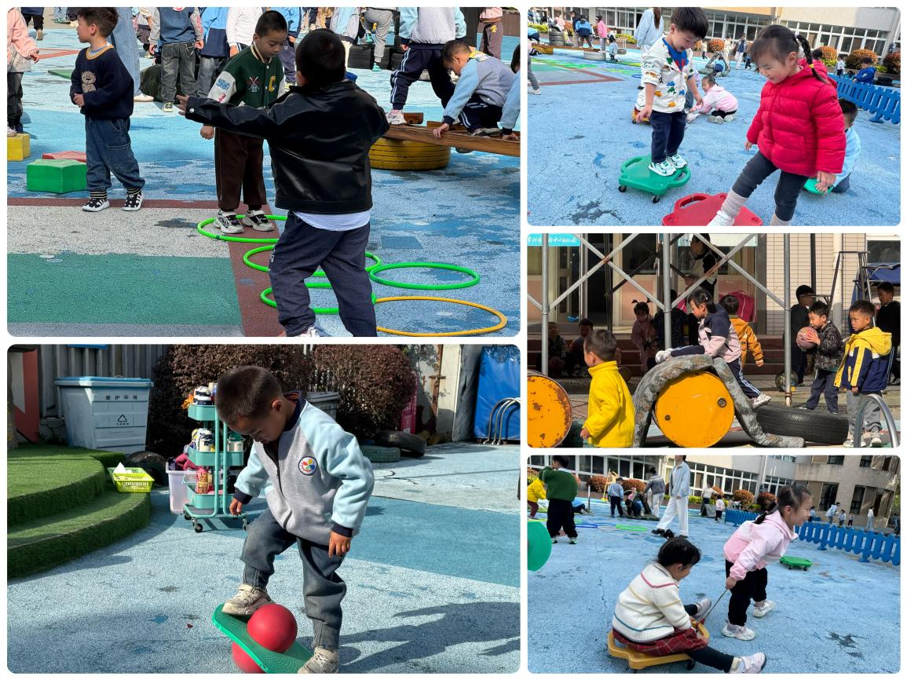**户外活动情况：**

今天是混班户外活动，宝贝们先跟着老师在教室里做好了准备工作，了解了户外场地，并说了说关于安全游戏的要求。然后大家就分开进行游戏啦！有的宝贝在体操区攀爬、跨越；有的宝贝在皮球区拍球；有的宝贝在跳跃区玩；有的宝贝在小木屋……大家都在积极参与活动，锻炼身体！

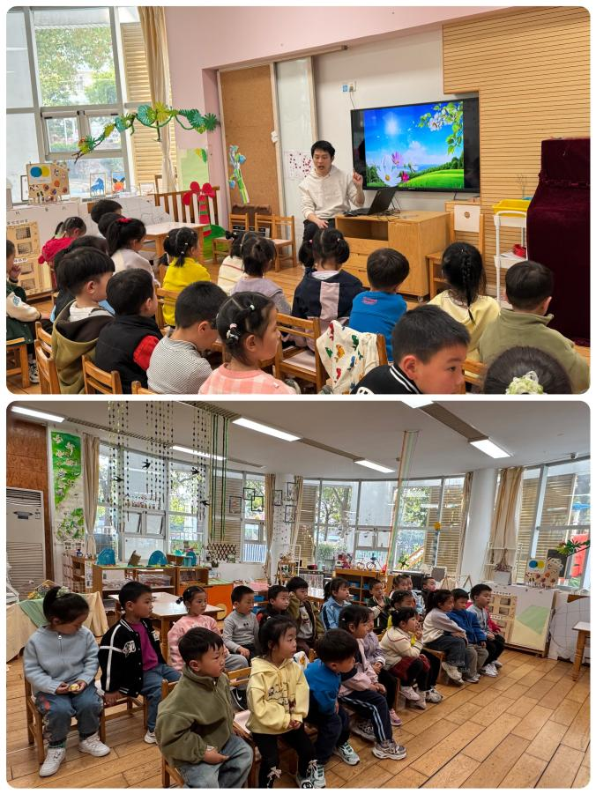

**集体活动及生活活动情况：**

**综合：春天来了**

这是一节常识类科学活动。春天又称春季，是一年中的第一个季节。春天气候温暖适中，大部分地区有降雨气候多变，乍暖还寒。春天是万物复苏的季节，大自然中的柳树、小草等都发芽了，很多花朵竞相开放，如：迎春花、白玉兰、紫玉兰、矮牵牛、桃花、梨花、海棠、郁金香等。燕子、蝌蚪、蜜蜂等小动物也都出来活动了。人们换上了春装，出去踏青、郊游、放风筝。在孩子的周围、大自然中到处都表现着生机勃勃，变化万千的景象。本次活动我们将引导幼儿结合调查表和图片来感知春天的基本特征，并鼓励孩子们学着用较完整的语句描述自己知道的春天的变化。在活动中黄宇骞、宋陈凯、刘若熙、代霄、李泓硕、谌昱昕、孙堇禾、吴沐泽、吴沐萱、吴锦奕、冯育泽、刘芊雅、祝嘉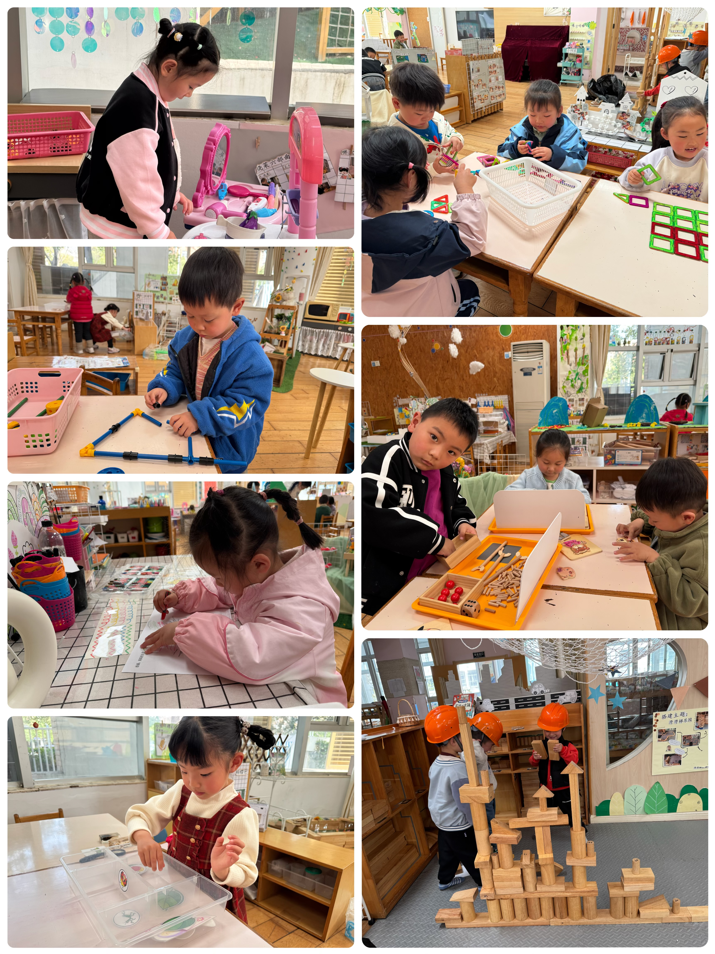沁能在老师的提醒下认真听，感知春天的天气的主要特征，发现身边自然景色的变化。陆博渊、刘瑞麟、万弘一、韩雨彤、汤语桐、顾奕凯、刘语辰、高蝶珺、张艺彤乐意用较清楚的语言描述自己知道的春天的变化，萌发喜爱春天情感。

**区域游戏**

今天区域游戏时间，孩子们根据自己的想法选择了自己喜欢的游戏，并能按照游戏规则进行尝试探索。

看那边的小朋友们，有的在娃娃烧菜做饭，整理餐桌；有的建构区玩磁力片游戏，地面建构在搭高楼；还有小朋友在益智区玩小刺猬背果果的游戏，有的在玩数豆豆游戏；科探区的小朋友在玩找虫虫的游戏；还有的小朋友在美工区画吐泡泡的小鱼；另外，还有些小朋友在玩万能工匠的游戏……每个孩子都沉浸在自己的游戏中，享受着游戏带来的快乐。老师们在旁边观察指导，确保孩子们的游戏安全，同时也在适时地引导孩子们在游戏中学习和成长。

**生活活动情况：**

1.午餐情况：

今天的午饭吃的是荞麦饭、基围虾焖土豆、大白菜油面筋、罗宋汤。水果是西梅、羊角蜜。今天大部分小朋友都吃得很棒，不挑食，能大口吃饭菜，细嚼慢咽。万弘一、代霄、刘若熙、刘语辰、吴锦奕、冯育泽、李泓硕小朋友剩下了一点儿菜没有吃完。饭后大部分小朋友们能在老师的提醒下做好饭后洗手、漱口、擦嘴巴。

2.午睡情况：

午睡时，孩子们都能在老师的提醒下整理好鞋子、叠好裤子，然后盖好被子进行午睡。吴沐萱、代宵、万弘一、陆博渊、吴锦奕需要老师陪伴了一会儿，大部分小朋友在12:50左右都睡着了。

**家园合作：**

动态上的照片，仅作为老师观察时的随拍，并不是所有孩子的照片都会呈现。